Pre laboratorio

Renato Mora
3a
25 de marzo

- 1 la técnica mas exacta seria pesando el casco en una balanza ya que entrega una información exacta

- 2 la técnica de Calcular el volumen sumergido y utilizarlo para calcular la fuerza de empuje y el desplazamiento es la mejor debido a que con la información de los calados podemos lograr esta información

- 3 E = mg =ρf g V Donde E es el empuje , ρf es la densidad del fluido, V el «volumen de fluido desplazado» por algún cuerpo sumergido parcial o totalmente en el mismo, g la aceleración de la gravedad y m la masa, de este modo, el empuje depende de la densidad del fluido, del volumen del cuerpo y de la gravedad existente

- 4 no ,ya que el objeto flota positivamente lo que quiere decir que la fuerza de empuje es mayor a la fuerza peso

- 5 las dos condiciones son que la suma de fuerzas sea 0 y que la suma de torques sea 0

- 6 la relación matemática que vincula la fuerza de flotación (FB) experimentada por un cuerpo flotante y su peso o desplazamiento (Δ) se expresa mediante el principio de Arquímedes de la siguiente manera:
FB = Δ * g
Donde:
FB = Fuerza de flotación
Δ = Peso o desplazamiento del cuerpo
g = Aceleración debida a la gravedad (aproximadamente 9.81 m/s^2)

- 7La relación matemática que une el volumen sumergido de un objeto flotante (∇) con su desplazamiento (Δ) se expresa de la siguiente manera:
∇ = Δ / ρ
Donde:
∇ = Volumen sumergido del objeto
Δ = Desplazamiento del objeto
ρ = Densidad del fluido en el que está sumergido el objeto

- 8
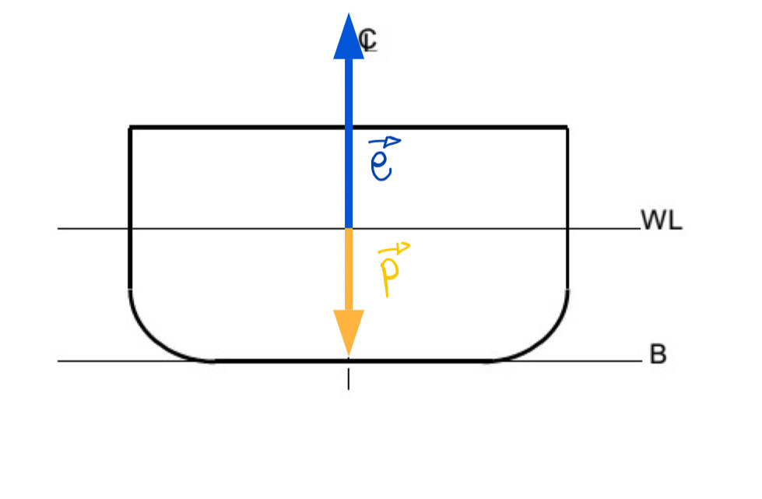
9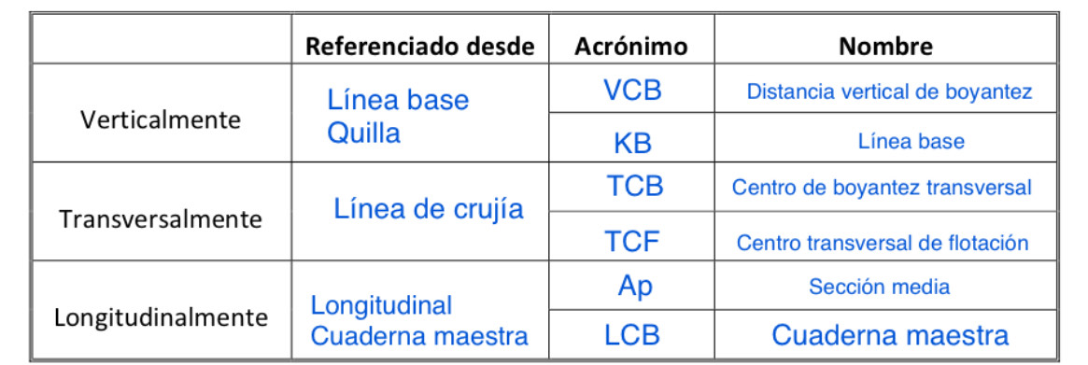

10

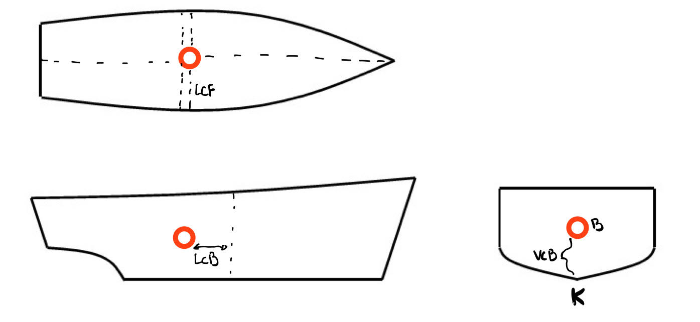

- 11El centro de flotación es el punto en un objeto flotante donde se concentra la fuerza de flotación resultante. Con respecto a la línea de agua, el centro de flotación es el punto en el que el objeto flotante se equilibra horizontalmente, es decir, donde el momento de la fuerza de flotación es nulo. Esto significa que el objeto flotante se encuentra en equilibrio y no tiene tendencia a girar alrededor de su eje horizontal cuando está sumergido en un fluido.

- 12 El hundimiento paralelo de un buque se refiere a la situación en la que la proa y la popa del barco se hunden de manera uniforme, manteniendo así un ángulo constante con respecto a la superficie del agua.

- 13 el peso debería ubicarse en el centro para mantener el equilibrio y debido al peso hundirse de manera paralela a la superficie del agua

- 14


